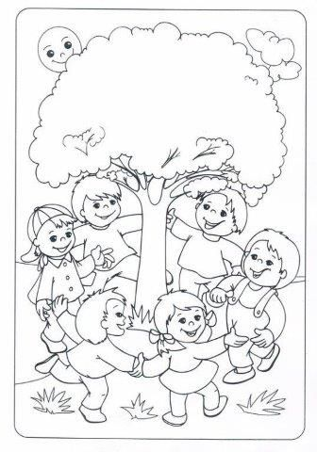Den stromů, 20. října
"Stromy jsou básně, které země píše do nebe."
Strom
Poznáš, jaký stromeček
zanechal tu lísteček?
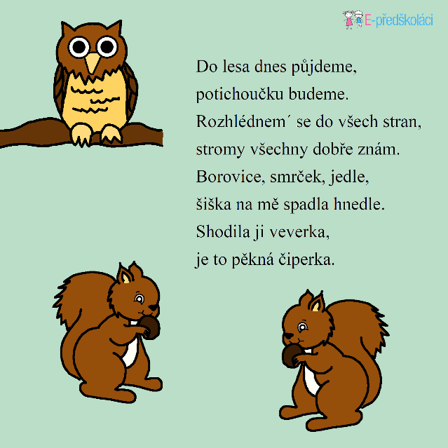

Stromy vyprávějí
Ve starých stromech jsou psány příběhy.
Když vítr keře lísky rozvlní, do krajiny slova plují, příběhy první i poslední, slyší jen ti, co naslouchají.
Vypráví o štěstí, o časech zlých, jsou slyšet krutosti, ale i smích.
Ve stínu stromů sedávám rád, opřený o kmen v koruny hledím, snažím se příběhům naslouchat a v jejich víru věřím.
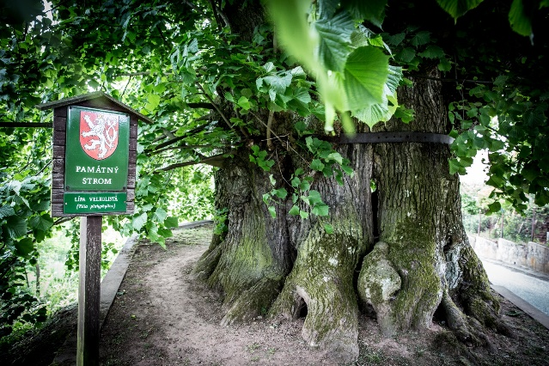
Stromy jsou památkově chráněny, například tento strom roste v Brně – Bystrci, tzv. bystrická lípa.
Pro děti a krajany, 9. června 2020, Eva

